Karta pracy:
Temat ,, Jeżyk w papieroplastyce”

Grupa: młodszo- szkolna
Potrzebne do wykonania:
- na głowę:
- półkole o średnicy 6cm z kremowego brystolu
- na grzbiet:
- 8 brązowych pasków z brystolu (21 cm/2,5 cm)
- na uszy:
- 2 jasnobrązowe paski 2,5cm/1,5 cm, z jednej strony zaokrąglone;
- biały, czarny i srebrny mazak

Wykonanie:

Wszystkie długie paski nacinamy pod skosem co 6cm, na długość 6cm.

Wszystkie końcówki kolców zakreślamy białym lub srebrnym mazakiem.

Na środku, w połowie prostego odcinka rysujemy czarnym mazakiem nos jeżyka.

Stożek sklejamy, na główkę naszego jeżyka.
Do główki jeżyka , ale tylko do połowy stożka przyklejamy paseczki z kolcami.

Z wszystkich paseczków tworzymy grzbiet naszego jeżyka.

Wszystkie paseczki zbieramy w tyle jeżyka i łączymy zszywaczem.

Nadwyżkę podłożonych pod kolce pasków przycinamy.

Z beżowych małych elementów wykonujemy uszy jeżyka i przyklejamy je do główki jeżyka.

Do mordki jeżyka doklejamy oczy.

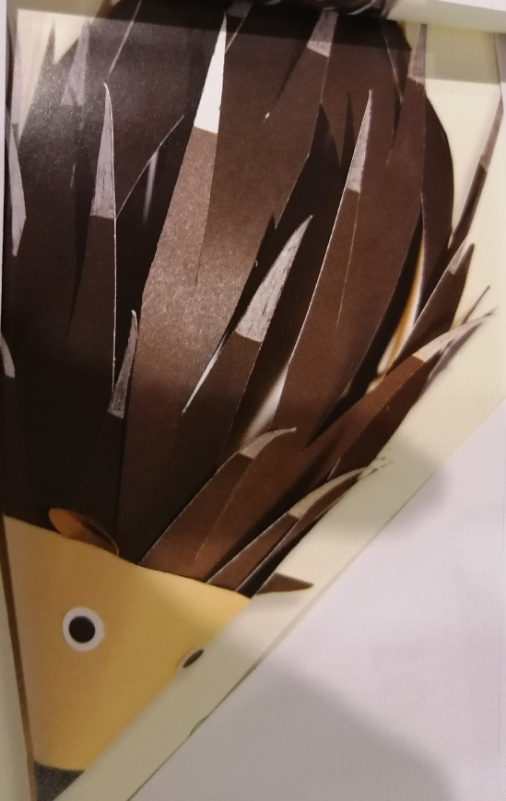
Na zakończenie naszej pracy, dobrze jest leciutko wywinąć kolce jeżyka.

Dziecko realizuje kompetencje kluczowe:
Świadomość i ekspresję kulturalną:
- otwarcie na nowe pomysły;
- wyrażanie wrażliwości i ekspresji podczas twórczej działalności;
- wyrażanie siebie poprzez twórczość plastyczną;

Opracowała: Barbara Nawojczyk

